1. Capitulo 1: Plantamiento de la Red Social para Artistas
   1. Problema general
   2. Supuesto
   3. Objetivos del proyecto
      1. Objetivo General
      2. Objetivos Específicos
   4. Justificación
   5. Descripción del Proyecto
   6. Lista de Requerimientos Funcionales
   7. Costo del Proyecto
2. Herramientas para el desarrollo de la comunidad artística
   1. Comunidad artística
      1. Artista
      2. Fan
      3. Conceptos
   2. Métodos de difusión
   3. Plataformas de difusión
   4. Hivemind
3. Modelos de la plataforma
   1. Modelos interfaz
   2. Modelo vista controlador
   3. Ajax
4. Base de Datos
   1. Diagramas
      1. Diagrama Entidad-Relación
      2. Diagrama de Tablas
   2. Tablas
      1. Tabla “Usuario”
      2. Tabla “Tipo_Usuario”
      3. Tabla “Artista”
      4. Tabla “Fan”
      5. Tabla “Pais”
      6. Tabla “Estado”
      7. Tabla “Portafolio”
      8. Tabla “Coleccion”
      9. Tabla “Imagen_Coleccion”
      10. Tabla “Diseno”
      11. Tabla “Tipo_Perfil”
      12. Tabla “Perfil”
      13. Tabla “Publicacion”
      14. Tabla “Me_Gusta”
      15. Tabla “Comentario”
      16. Tabla “Retos”
      17. Tabla “Retos_aceptados”
      18. Tabla “Apoyo_visual”
      19. Tabla ”Imagen_Reto”
      20. Tabla ”Foro_Tipo”
      21. Tabla ”Foro_Hilo”
      22. Tabla ”Foro_Respuesta”
      23. Tabla “Foro_Favs”
      24. Tabla “Amigos”
      25. Tabla “Seguidores”
      26. Tabla “Conversación”
      27. Tabla “Mensaje”
      28. Tabla “Reportes_comentarios”
      29. Tabla “Reportes_usuarios”
      30. Tabla “Reportes_publicaciones”
      31. Tabla “Bloqueados”
      32. Tabla “Notificaciones”
5. Funciones del sistema compartidas
   * 1. Controlador “Interfaz”
     2. Requires
     3. Usuario
     4. Control
     5. Ajax
     6. .htaccess
     7. Deny
     8. PDO
     9. DBConexion
     10. Métodos vacíos
     11. Métodos recurrentes
6. Usuario Base
   * 1. Modelo “Usuario”
     2. Controlador “Usuario”
     3. Modelo “País”
     4. Modelo “Estado”
7. Usuario Artista
   * 1. Modelo y Controlador “Artista”
     2. Modelo y Controlador “Diseno”
     3. Modelo y Controlador “Perfil”
8. Usuario Fan
   * 1. Modelo
     2. Controlador
9. Usuario Moderador
   * 1. Modelo
     2. Controlador
10. Funciones del sistema para los Usuarios
    1. Relaciones
       1. Modelo y Controlador “Amigos”
       2. Modelo y Controlador “Seguidores”
    2. Notificaciones
       1. Modelo
       2. Controlador
       3. Evento “Borrar_noti”
    3. Publicaciones
       1. Modelo “Publicacion”
       2. Controlador “Inicio”
       3. Modelo y Controlador “Comentario”
       4. Modelo y Controlador “MeGusta”
    4. Portafolio
       1. Modelo y Controlador “Portafolio”
       2. Modelo y Controlador “Colección”
       3. Modelo y Controlador “ImagenColección”
    5. Foro
       1. Modelo y Controlador “Foro”
       2. Modelo “ForoRespuesta”
       3. Modelo “ForoFavs”
    6. Mensajes
       1. Modelo y Controlador “Mensajes”
       2. Modelo y Controlador “Conversacion”
    7. Reportes
       1. Controlador “Reportes”
       2. Modelo y Controlador “Reportes comentario “
       3. Modelo y Controlador “Reportes Publicaciones”
       4. Modelo y Controlador “Reportes usuario”
       5. Evento “Autobloq_5reportes”
       6. Evento “Autobloq_10reportes”
       7. Evento “Autobloq_15reportes”
       8. Evento “Autobloq_20reportes”
       9. Evento “Autobloq5_insert”
       10. Evento “Autobloq10_insert”
       11. Evento “Autobloq15_insert”
       12. Evento “Autobloq20_insert”
       13. Evento “Expirar_bloqueado”
       14. Trigger “Desbloquear”

Anexos

Manual de usuario moderador

Manual de usuario artista

Manual de usuario fan

Términos y condiciones

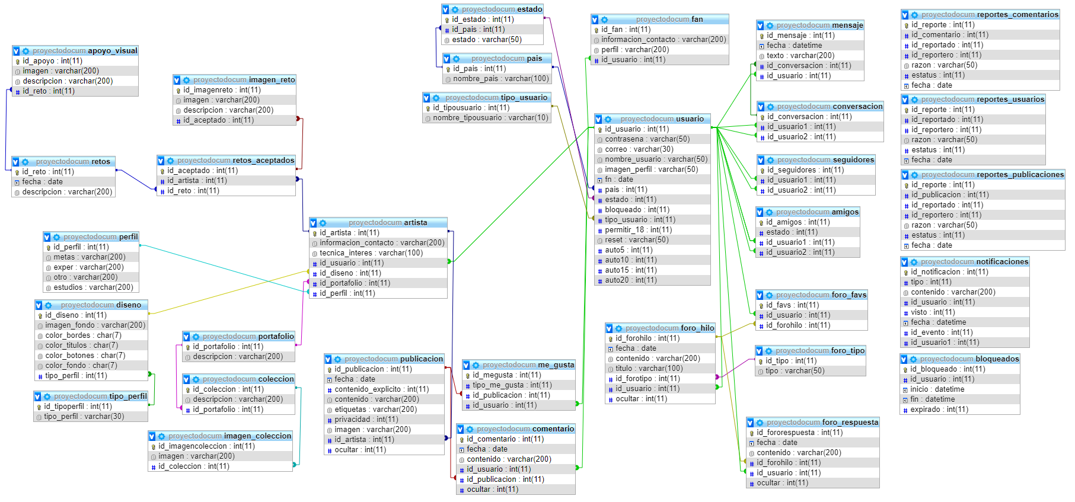

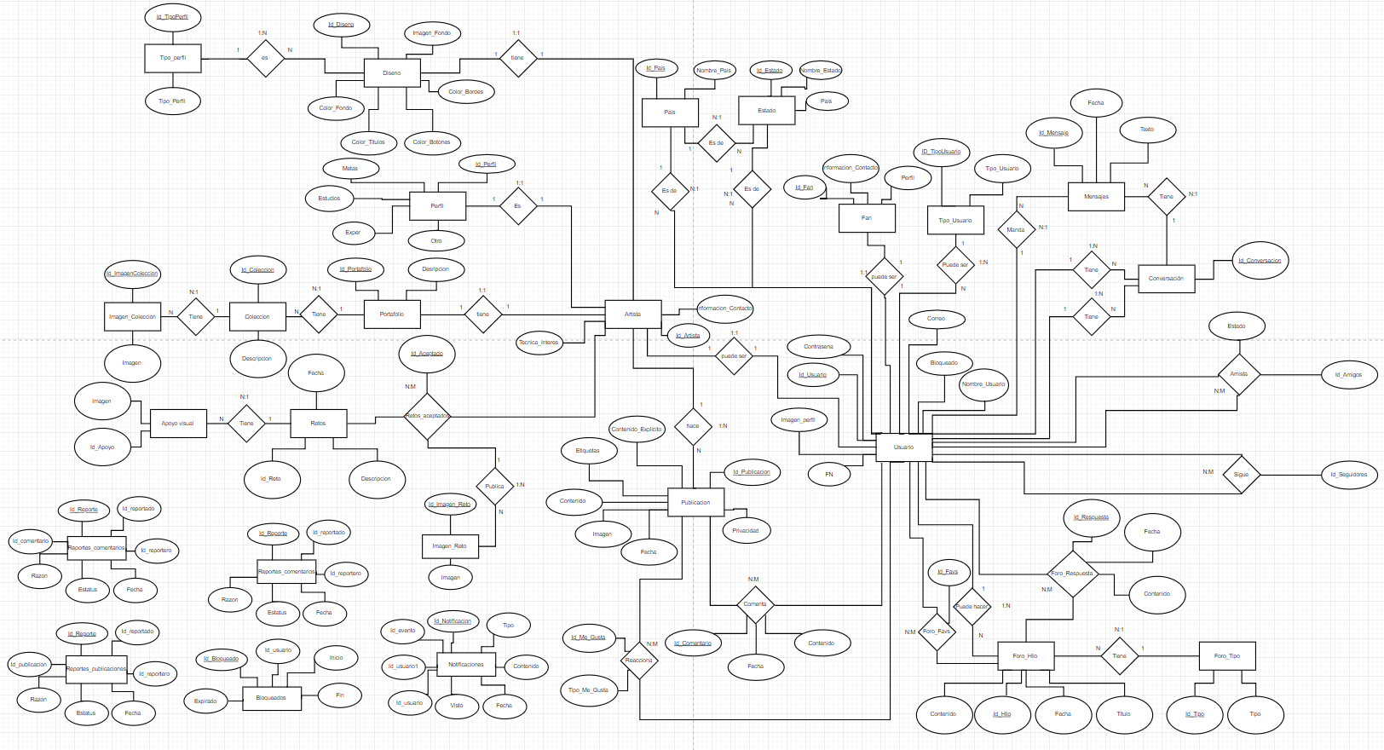

3.b Modelo vista controlador

Modelo Vista Controlador (MVC) es un estilo de arquitectura de software que separa los datos de una aplicación, la interfaz de usuario, y la lógica de control en tres componentes distintos.

Se trata de un modelo muy maduro y que ha demostrado su validez a lo largo de los años en todo tipo de aplicaciones, y sobre multitud de lenguajes y plataformas de desarrollo.

El Modelo que contiene una representación de los datos que maneja el sistema, su lógica de negocio, y sus mecanismos de persistencia. Accede a la capa de almacenamiento de datos, define reglas de negocio y lleva un registro de las vistas y controladores.

La Vista, o interfaz de usuario, que compone la información que se envía al cliente y los mecanismos interacción con éste. Recibe datos del modelo y se los muestra al usuario.

El Controlador, que actúa como intermediario entre el Modelo y la Vista, gestionando el flujo de información entre ellos y las transformaciones para adaptar los datos a las necesidades de cada uno. Recibe los eventos de entrada, como clicks, y contiene reglas de gestión de eventos.

Decidimos utilizar este modelo de programación ya que nos parece

3.c Ajax